NÁRODNÍ PUTOVNÍ VÝSTAVA
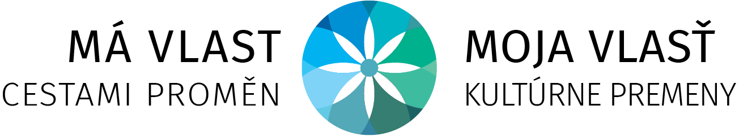
PŘEDÁVACÍ PROTOKOL
VÝSTAVNÍCH PANELŮ

Číslo kolekce ........................... počet stojanů .........................
Prohlašuji, že předávám výše uvedenou kolekci č.:
a) v úplnosti a bez poškození
b) s těmito vadami:
....................................................................................................................................................
....................................................................................................................................................
Název předávající organizace: ................................................................................................
Jméno kontaktní osoby: ......................................................................................................
Telefon: ......................................................................................................
E-mail: .................................................................................................................
V ................................ dne .................................. podpis: .........................................................

Dopravce:
Jméno (čitelně) a podpis: ......................................................................................................
Telefon: .....................................................................................................
Název přebírající organizace: .................................................................................................
Jméno kontaktní osoby: .....................................................................................................
Telefon: .....................................................................................................
E-mail: ....................................................................................................

V ................................ dne .................................. podpis: ......................................................

Výpůjčky jsou poskytovány zdarma, přebírající nenese hmotnou odpovědnost za přebíranou kolekci, pouze za sledování stavu výstavních panelů a dokumentaci případného poškození.

Předávací protokol musí být vyhotoven ve dvou originálech, z nichž jeden obdrží předávající a druhý přebírající.
Přebírající zašle kopii předávacího protokolu na info@cestamipromen.cz.
Na tutéž adresu zasílejte také fotodokumentaci průběhu výstavy a další informace (tisková zpráva atp.).

